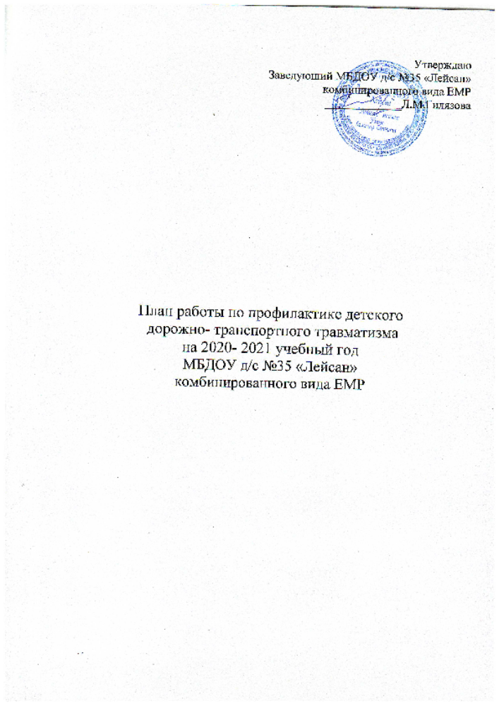

План работы по профилактике детского дорожно- транспортного травматизма на 2020- 2021

учебный год
№  п/п | Мероприятия | Сроки  исполнения | Ответственный |  |  | Отметка о  выполне нии
- Организационная работа

1.1 | Разработка, утверждение  перспективного плана мероприятий по профилактике ДТП в ДОУ на 2020-2021  учебный год | Август  2020 г. | Старший воспитатель, творческая группа
1.2 | Педагогический час. Ознакомление педагогов с планом работы по профилактике дорожно-  транспортного травматизма | Сентябрь  2020 г. | Старший воспитатель, творческая группа
1.3 | Организация предметно-развивающей среды в группах по обучению детей правилам дорожного движения. | В течение  года | Старший воспитатель, воспитатели  всех  возрастных  групп
1.4 | Смотр уголков «Лучший уголок по БДД» | Ноябрь 2020 | Старший воспитатель, творческая группа
1.5 | Оформление групповых  информационных «уголков безопасности», папок-передвижек для родителей | В течение  года | Старший воспитатель,  воспитатели всех  возрастных групп
1.6 | Организация встреч сотрудников ОГИБДД с воспитанниками ДОУ для проведения мероприятий по профилактике ДТП | Сентябрь  2020 г.  Май  2021 г. | Старший воспитатель
1.7 | Оформление выставки:  экспозиция детских рисунков на тему  «Наш помощник – пешеходный переход» | Март  2021 г. | Воспитатели  старших и  подготовительных  к школе групп
1.8 | Организация досугов  и развлечений по закреплению знаний детьми правил дорожного движения «Ради жизни на Земле изучаем БДД»,  «Светофорова наука»  на улице с участием сотрудников ГИБДД | В течение  года  30.09.  2020 г.  27.04.  2021 г. | Музыкальный руководитель, инструктор по физической культуре,  воспитатели  старших и  подготовительных  к школе групп
1.9 | Итоговый педчас  (просмотр видео  и фото материалов  по профилактике ДТП) | Май  2021 г. | Старший воспитатель, творческая группа,  воспитатели  групп
- Методическая работа

2.1 | Выставка методической литературы по ознаком- лению дошкольников с  ПДД «Дорожная азбука» | Ноябрь  2020 г. | Старший воспитатель, творческая группа
2.2 | Контроль за организацией работы с детьми по профилактике нарушений ПДД | В течение  года | Старший воспитатель, творческая группа
2.3 | Инструктаж с воспитателями:  - предупреждение детского дорожно-транспортного травматизма | Сентябрь  2020 г.  Январь  2021 г.  Май  2021 г. | Старший воспитатель  творческая группа
2.4 | Консультации для воспитателей по теме предупреждение детского дорожно-транспортного травматизма | Октябрь  2020 г.  Декабрь  2020 г.  Февраль  2021 г.  Апрель  2021 г. | Старший воспитатель, творческая группа
3. Работа с детьми

3.1 | Инструктажи  с воспитанниками:  - правила поведения на дороге;  - правила поведения на остановке и в транспорте  - Порядок следования по тротуарам и обочинам дорог, порядок перехода проезжей части улицы и дороги. | Август  2020 г.  Январь  2021 г.  Май  2021 г. |  | Воспитатели  всех  возрастных  групп
 | Целевые прогулки, экскурсии:  знакомство с улицей и дорогой, наблюдение за работой светофора, наблюдение за автомобилем, пешеходный переход, сравнивание грузового и легкового транспорта, элементы дороги, правила поведения на дороге, наблюдение за пешеходом, наблюдение за перекрестком, наблюдение за работой инспектора ДПС ГИБДД,  прогулка к автобусной остановке, правила поведения на остановке, улицы и перекрестки, правила дорожного движения, наблюде- ние за движением транспортных средств и работой водителя, значение дорожных знаков, правила поведения в общественном транспорте. | В течение года |  | Воспитатели  средних, старших, подготовительных возрастных  групп
3.2 | Беседы  с воспитанниками:  «Моя улица»;  «Пешеходный переход»;  «Транспорт»;  «Осторожно гололед!»;  «Светофор»;  «Воспитанный пешеход»;  «Мы идем по тротуару»;  «Дорога не место для игр»;  «Какие бывают машины»;  «Пешеходная дорожка»;  «Что такое светофор»;  «Красный, желтый, зеленый»;  «Помощники на дороге»;  «Правила поведения в автобусе»;  «Я велосипедист!»;  «Правила дорожные, которые нужно знать»;  «Всем ребятам надо знать, как по улице шагать»;  «Культура пешехода»;  «Правила эти запомним друзья!»;  «Правила воспитанного пассажира»;  «Катание на велосипеде»;  «Игры во дворе»;  «Опасные участки на пешеходной части улицы». | В течение  года |  | Воспитатели  всех  возрастных  групп
3.3 | Сюжетно-ролевые игры:  «Мы едем, едем, едем…»;  «Автозаправочная станция»;  «Станция техобслуживания»;  «Пассажиры»;  «Пешеходы»;  «Гараж» | В течение  года |  | Воспитатели  всех  возрастных  групп
3.4 | Дидактические игры:  «Угадай транспорт»;  «Играй, да смекай»;  «Подумай – отгадай»;  «Красный, желтый, зеленый»;  «Будь внимательным»;  «Можно – нельзя»;  «По земле, по воде, по воздуху»;  «Видим, слышим, ощущаем»;  «Найди такой же знак»;  «Мы – водители»;  «Весёлый жезл»;  «Одинаковые, но разные». | В течение  года |  | Воспитатели  всех  возрастных  групп
3.5 | Оформление подвижных игр:  «Светофор»; «Мы едем, едем, едем…»; «Шофёры»; «Машины на нашей улице»; «Бегущий светофор»; «Воробушек и автомобили»; «Красный, желтый, зелёный»; | В течение  года |  | Воспитатели  всех  возрастных  групп
3.6 | Чтение художественной  литературы:  В. Головко «Правила движения»; Я. Пишумов «Машины», «Самый лучший пешеход», «Три сигнала светофора»;  И. Серяков «Улица, где все спешат»; В. Волков «В парке»; С. Михалков «Моя улица»; Н. Конча- ловская «Самокат»;  «Велосипед», «Скверная история»; С. Маршак «Милиционер», «Мяч»;  А. Северный «Светофор»;  В. Семиренко «Запреща-ется - разрешается»;  И. и Л. Сандбери «Маль-чик и сто автомобилей»;  М. Пляцковский «Свето-фор»; И.Лешкевич «Гололед»; В.Степанов «Машины»; В. Кожев- ников «Светофор»;  О. Бедарев «Правила дорожные». | В течение  года |  | Воспитатели  всех  возрастных  групп
3.7 | Конструирование, рисование, лепка по темам ПДД | По  плану  воспитателя |  | Воспитатели  всех  групп
3.8 | Просмотр мультипликационных  фильмов, презентаций, видеофильмов  по ПДД | По  плану  воспитателя |  | Воспитатели  всех  возрастных  групп
3.9 | Конкурс детских рисунков по ПДД в старших дошкольных группах  «Дорога глазами детей» | Март  2021 г. |  | Старший воспитатель  Воспитатели  старших дошкольных  групп
4. Работа с родителями

4.1 | Консультации:  Правила безопасного дорожного движения в зимний период  Памятка для родителей по обучению детей правилам дорожного движения  Консультация "Соблюдаем правила дорожного движения"  «Безопасность детей – в наших руках»  Консультация для родителей по правилам дорожного движения "Безопасное детство"  Обучаем ребенка правилам дорожного движения  Легко ли научить ребёнка правильно вести себя на дороге?  Родитель - пример поведения на улице и дороге  Безопасность детей на городских улицах.  «Правила безопасности для детей. Безопасность на дорогах»  Индивидуальные беседы с родителями о соблюдении правил безопасности  детей на дороге. | В течение  года |  |  | Старший воспитатель, воспитатели  всех  возрастных  групп
4.2 | Анкетирование родителей  воспитанников старших и подготовительной к  школе группы: «Правила и безопасность на дорогах» | Март  2021 г. |  |  | Воспитатели  всех  возрастных  групп
4.3 | Выступление на родительских собраниях о безопасности на дорогах | В течение  года |  |  | Старший воспитатель
4.4 | Оформление папок-передвижек по ПДД в группах | В течение  года |  |  | Воспитатели всех  возрастных групп
4.5 | Оформление плана-схемы  «Безопасный путь в детский сад» | Сентябрь  2020 г. |  |  | Старший воспитатель  Воспитатели  групп
4.6 | Памятки для родителей:  «Как знакомить детей с правилами дорожного движения»,  «Правила и требования перевозки детей в автомобиле»,  «Как правильно пользоваться  пешеходным переходом»,  «Правила поведения на остановке и в общественном транспорте» | В течение  года |  |  | Старший воспитатель  Воспитатели  групп

